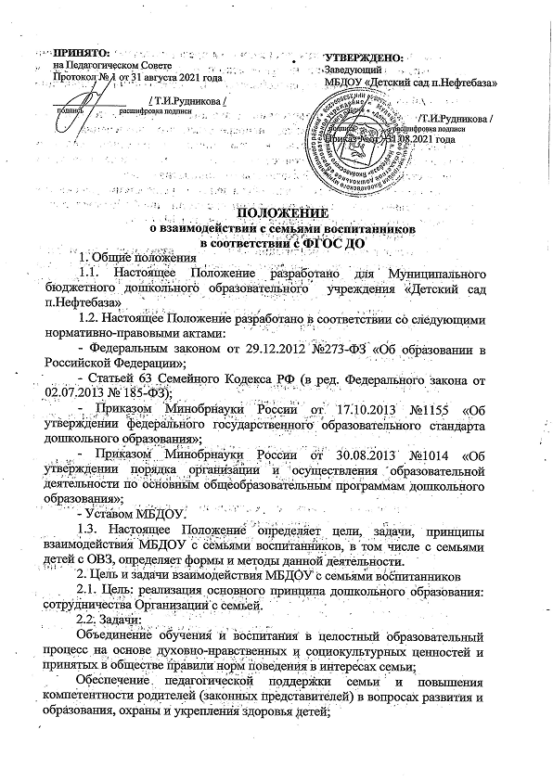

Оказание помощи родителям (законным представителям) в воспитании детей, охране и укреплении их физического и психического здоровья, в развитии индивидуальных способностей и необходимой коррекции нарушений их развития.
Взаимодействие с родителями (законными представителями) по вопросам образования ребенка, непосредственного вовлечения их в образовательную деятельность, в том числе посредством создания образовательных проектов совместно с семьей на основе выявления потребностей и поддержки образовательных инициатив семьи.
Создание возможностей для обсуждения с родителями (законными представителями) детей вопросов, связанных с реализацией образовательных программ дошкольного образования, реализуемых в МДОБУ.
3. Организация работы с родителями ДОО.
3.1. Мероприятия по реализации цели и задач взаимодействия МДОБУ с семьями воспитанников планируются на основе согласования результатов мониторинга ожиданий из опросов родительского сообщества и требований действующего законодательства сфере дошкольного образования.
3.2. В качестве методов мониторинга ожиданий и запросов родительского сообщества используются:
- социологический опрос;
- анкетирование;
- беседа.
3.3. По итогам согласования результатов мониторинга ожиданий и запросов родительского сообщества и требований действующего законодательства в сфере дошкольного образования производится планирование работы с родителями.
3.4. Планирование производится на следующих уровнях:
- планирование работы с родителями в рамках разработки основных и адаптированной образовательных программ дошкольного образования, реализуемых в ДОУ;
- планирование работы с родителями в рамках перспективного планирования педагогов и специалистов;
- планирование работы с родителями в рамках календарно-тематического планирования.
3.5. Планирование производится с участием родителей (законных представителей).
Мнение родителей учитывается при разработке части образовательной Программы ДОО, формируемой участниками образовательных отношений с учётом образовательных потребностей, интересов и мотивов детей, членов их семей и педагогов.
3.6. Родители участвуют в обсуждении проектов образовательных Программ ДОО, которые вывешиваются на официальном сайте образовательной организации, для их общественной экспертизы всеми заинтересованными сторонами образовательного процесса, по средством интерактивных форм, встроенных в официальный сайт образовательной организации.
3.7. В процессе принятия образовательных Программ ДОО проводится общее родительское собрание, в ходе которого родителей знакомят с проектом образовательной программы, ее краткой презентацией, организуется открытая дискуссия по содержанию ИФ ормам реализации образовательных Программ ДОО, по итогам которой в проекты образовательных Программ ДОО могут быть внесены изменения и дополнения.
3.8. В целях внутрифирменного контроля за качеством образования, проводится углубленный мониторинг эффективности реализации образовательных Программ ДОО в сфере взаимодействия с родителями.
3.9. В целях повышения компетентности родителей проводится консультативная поддержка родителей (законных представителей) по вопросам образования и охраны здоровья детей, в том числе инклюзивного образования (в случае его организации);
3.10. В целях повышения практической компетентности родителей (законных представителей) по вопросам образования и охраны здоровья детей проводятся ряд мероприятий, направленных на повышение родительской активности в рамках совместных детско-родительских проектов. Для чего используются следующие формы работы:
совместные творческие выставки, организация и участие в детско-родительских спортивных и творческих соревнованиях, конкурсах, днях открытых дверей, открытые мероприятия,
родительские клубы по интересам, семейные мастер-классы, родительские форумы на сайте образовательной организации, проектная деятельность.
3.11. В целях реализации права родителей на участие в управлении ДОО организуются:
родительский комитет Образовательной организации, Общее собрание (конференция)родителей, представители родителей входят в Совет образовательного учреждения, участвуют в контролирующих комиссиях и советах.
3.12. В целях оказания консультативной помощи организуется традиционное консультирование родителей (лиц их замещающих) педагогами и специалистами образовательной организации. Также существует консультативный центр дошкольной образовательной организации для обеспечения поддержки родителям (лицам их заменяющим), не посещающим образовательную организацию, и родителям, чьи дети проживают на территории района образовательной организации и получают дошкольное образование в семье.
4. Обязательства Организации в рамках взаимодействия с родителями ДОО
4.1. Информировать родителей (законных представителей) относительно целей дошкольного образования, общих для всего образовательного пространства Российской Федерации в контексте ФГОС ДО, на основе требований к результатам освоения основной образовательной программы дошкольного образования. Знакомить родителей (законных представителей) с реализуемыми образовательными программами ДО, лицензией, Уставом, правилами внутреннего распорядка для обучающихся и другими локальными актами, регламентирующими образовательный процесс и взаимодействие с семьей.
4.2. Обеспечить открытость дошкольного образования, посредством организации официального сайта образовательной организации и информационных стендов в ДОО.
4.3Создавать условия для участия родителей (законных представителей) в образовательной деятельности.
• поддерживать родителей (законных представителей) в воспитании детей, охране и укреплении их здоровья;
• обеспечивать вовлечение семей в образовательную деятельность, в том числе по средством создания образовательных проектов совместно с семьёй на основе выявления потребностей и поддержки образовательных инициатив семьи;
• создавать условия для взрослых по поиску, использованию материалов, обеспечивающих реализацию Программы, в том числе в информационной среде, а также для обсуждения с родителями (законными представителями) детей вопросов, связанных с реализацией Программы.
4.3. Реализовывать адаптированную образовательную программу дошкольного образования и основную образовательную программу дошкольного образования с комплексом санитарно-гигиенических, лечебно-оздоровительных и профилактических мероприятий и процедур только с информированного согласия родителей (законных представителей).
4.4. Информировать родителей (законных представителей) о проводимых в образовательной организации мониторингов, исследований в рамках реализации образовательных программ и инновационной деятельности образовательной организации.
4.5. Предоставлять родителям (законным представителям) условия для защиты своих интересов.
4.6. Выявлять неблагополучные семьи в образовательной организации и оказывать им социальную поддержку в установленном законом порядке.
5. Направления работы по вовлечению родителей в единое пространство ДОО
• Консультативное – оказание консультативной поддержки родителям.
• Проектное – организация совместных проектов и других интерактивных форм вовлечения родителей в единое пространство ДОО.
• Информационное – обеспечение информационной открытости образовательной организации.
• Социальное – социальная поддержка неблагополучных семей.
• Управленческое – вовлечение родителей в самоуправление ДОО и общественный контроль за качеством образовательных услуг, оказываемых ДОО.
6. Принципами взаимодействия с родителями ДОО:
6.1. Доброжелательный стиль общения педагогов с родителями.
6.2. Индивидуальный подход.
Работа с родителями (законными представителями) должна учитывать их индивидуальные интересы и потребности.
6.3. Сотрудничество, а не наставничество.
Организация консультативной и методической поддержки семьи должна строится на принципах равноправного партнерства, сотрудничества, а не наставничества.
Образовательная организация должна предоставить родителям информационную поддержку в сфере вопросов дошкольного образования, но выбор воспитательного решения, образовательного маршрута остается за родителем.
6.4. Позитивный имидж.
Сотрудникам образовательного учреждения следует поддерживать позитивный имидж образовательной организации в родительской среде.
6.5. Динамичность.
Детский сад должен оперативно реагировать на изменения социального состава родителей, их образовательные потребности и воспитательные запросы. В зависимости от этого должны меняться формы и направления работы детского сада с семьей.
6.6. Приоритет качества над количеством.
Главным критерием работы с родителями должно быть не количество проводимых мероприятий, а качество их подготовки.
7. Критерии оценки эффективности работы ДОУ с семьей.
7.1. Оценка эффективности взаимодействия МДОБУ с семьями воспитанников осуществляется на основе результатов контроля за эффективностью реализации основных и адаптированной образовательных программ дошкольного образования.
7.2. Критериями эффективности работы ДОУ с семьей являются:
• Изменение характера вопросов родителей к воспитателям, руководителю ДОУ, как показатель роста педагогических интересов, знаний о воспитании детей в семье, желание их совершенствовать.
• Рост посещаемости родителями мероприятий по педагогическому просвещению, стремление родителей анализировать собственный опыт и опыт других родителей.
• Проявление у родителей осознанного отношения к воспитательной деятельности, стремление к пониманию ребенка, анализу своих достижений и ошибок, использование родителями педагогической литературы, участие родителей в клубах, объединениях, семейных конкурсах, праздниках, субботниках, организуемых в ДОУ. Осознание взрослыми членами семьи не только практической, но и воспитательной значимости их помощи ДОУ в педагогической деятельности.
• Положительное общественное мнение родителей об образовании дошкольников в ДОУ.
8. Заключительные положения.
8.1. Срок действия положения не ограничен. Положение действует до замены новым.
8.2. Изменения и дополнения в Положение вносятся на основании решения педагогического совета образовательной организации, утвержденного приказом заведующего образовательной организации.

